Государственное автономное учреждение социального обслуживания Свердловской области «Комплексный центр социального обслуживания населения города Серова»
Название документа: | Стандарт операционной процедуры  Социально-психологический патронаж
Утвержден : |  |  | Дата утверждения:
Разработчик: | Должность | ФИО | Подпись | Дата
 | Психолог | Н.Н. Камышникова
Согласовано:
Ответственный за исполнение: | Руководитель структурного подразделения, психолог, педагог -психолог
Дата введения  в действие: |  | Место размещения документа Документ находится на рабочем месте руководителя структурного подразделения

г. Серов, 2022 год

Стандарт операционной процедуры
Название процедуры: Социально-психологический патронаж
- Цель: Оказание психологической и социальной помощи гражданам, находящимся в состоянии хронической социально-психологической дезадаптации и эмоционального напряжения
- Область применения: Социально-реабилитационное отделение
- Ответственность: Психолог, руководитель структурного подразделения
- Определение/Общие сведения: Составление плана-графика посещений клиента, осуществление на его основе систематического наблюдения для своевременного выявления ситуаций психологического дискомфорта. Персонал должен иметь профессиональную подготовку и соответствовать квалификационным требованиям. Продолжительность одного посещения до 1 часа 30 минут.
- Ресурсы/оснащение: не требуется.
- Основная часть процедуры:
1. Совершение телефонного звонка, чтобы подтвердить договоренность о патронаже;
2. Оказание конкретной (при необходимости - оперативной и экстренной) помощи, направленной на решение специфических кризисных проблем, при доминировании прямого воздействия и мобилизации всех имеющихся у клиентов ресурсов для необходимых изменений в жизнедеятельности и достижения оптимального функционирования в социальной, трудовой и семейной среде:
- стабилизация сложившейся ситуации,
- контроль за ходом патронажа,
- приобщение к решению задач клиента всех членов семьи,
- закрепление успехов клиента,
- внесение необходимых коррективов в стратегию дальнейших действий.
3. Изучение ситуации социального и психологического состояния клиента при использовании средств, снижающих уровень тревоги и предоставляющих эмоциональную поддержку;
4. Оказание услуг профилактической направленности, имеющих целью не только удовлетворение потребностей клиентов, связанных с актуальной кризисной или критической ситуацией, но и стабилизацию благоприятных тенденции и уменьшение или устранение факторов риска
- Область и способы проверки выполнения: По факту завершения работы с клиентом внесение сведений об оказанной услуге в Журнал посещения, обслуживаемого в социально-реабилитационном отделении (Приложение 1). Оказанная услуга подтверждается подписями работника и получателя социальных услуг. Журнал посещения предоставляется заведующему отделением на проверку.

Нормативные ссылки:
Федеральный закон от 28 декабря 2013г. № 442-ФЗ «Об основах социального обслуживания граждан в Российской Федерации»;
Постановление Правительства Свердловской области от 18 декабря 2014г. № 1149-ПП «Об утверждении порядка предоставления социальных услуг поставщиками социальных услуг в Свердловской области и признании утратившими силу отдельных постановлений Правительства Свердловской области»;
Стандарты социальных услуг Свердловской области, утв. приказом Министерством социальной политики Свердловской области от 11.08.2015 № 482 «Об утверждении стандартов социальных услуг в новой редакции» (с внесёнными изменениями).

Приложение 1
Пример формы Журнала учета оказания социальных услуг

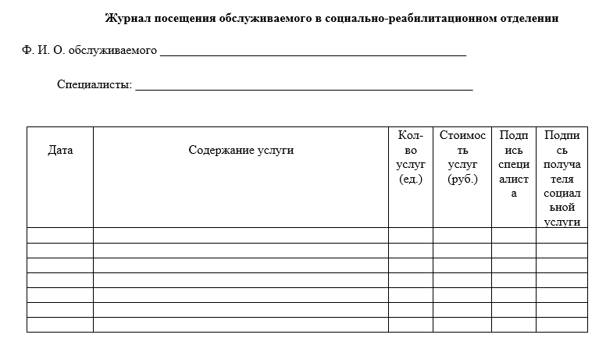
Распределение данного стандарта операционной процедуры
Экземпляр Должность
Оригинал
Копия
Ответственные исполнители ознакомлены и обязуются исполнить:
№ | Ф.И.О. | Должность | Дата | Подпись

